**Fiche de travail |** le niveau primaire des classes (4-5)

2023-2024

|  |  |
| --- | --- |
| **Nom:** ……………………………………… | **Sujet: les aliments et les repas (N. 7)** |
| **Date:**  / / | **Classe: 5ème Section:** |

**Objectif : Identifier les aliments et savoir répondre aux questions.**

1. **Les produits sucrées**

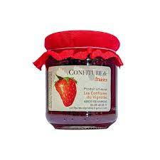 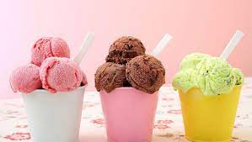 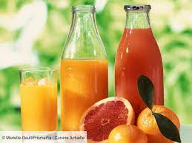 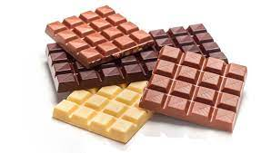

De la confiture de la glace jus de fruits du chocolat

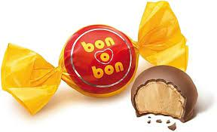 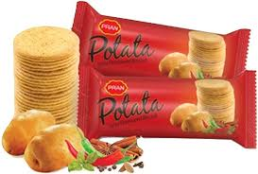 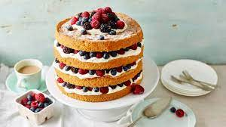

Des bonbons des biscuits des gâteaux

**2- les matières grasses**

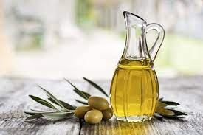 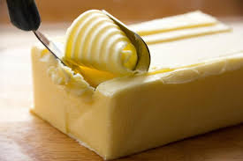

L’huile d’olive du beurre

**3- les viandes - les oeufs – les poissons – le Poulet :**

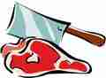 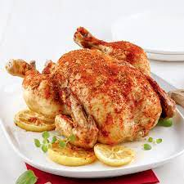 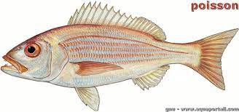 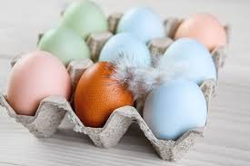

La viande le poulet les poissons les œufs

4**- les produits laitiers**

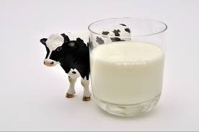 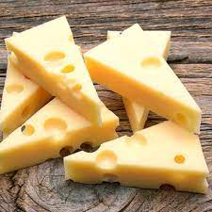 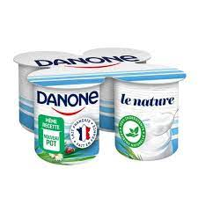

Le lait le fromage des yaourts

**5- les légumes et les fruits :**

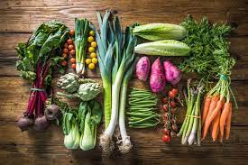 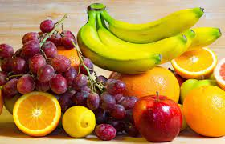

Les légumes les fruits

**6-Céréales et dérivés :**

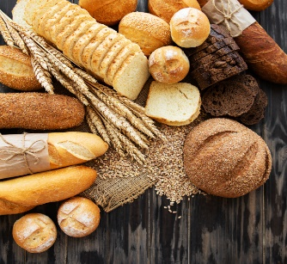 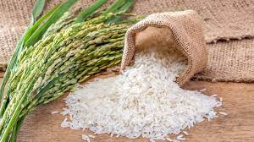 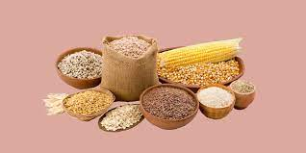 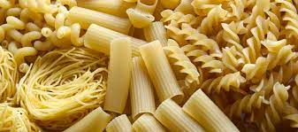

Le pain le riz les céréales les pâtes

**7- les boissons :**

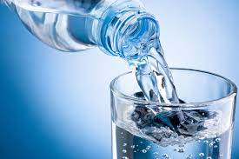 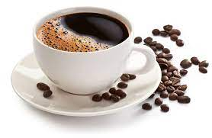 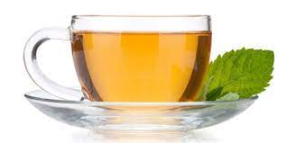

L’eau le café le thé

**La pyramide alimentaire**

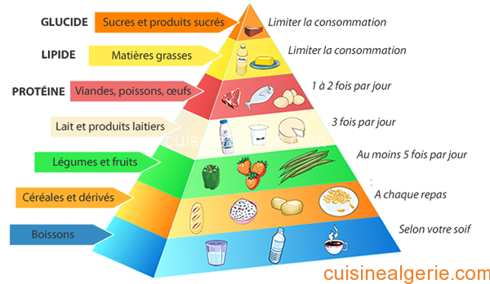

1. **Placez les mots :**

Du lait- du pain – des fruits - des légumes - du poisson – du riz – de la glace- des yaourts- du fromage-

Tous les jours je bois **du lait**

au petit déjeuner et je mange **du pain**

Pour le déjeuner, je prends souvent  **du riz** avec de la viande ou  **du poisson**.

Je mange toujours **des légumes**  et **des fruits**

Et comme dessert je prends **de la glace** ou **des yaourts** Pour le dîner, j’aime prendre **du fromage** et du pain.



1. **Notez les aliments et les boissons que vous aimez**

|  |  |  |  |  |  |  |
| --- | --- | --- | --- | --- | --- | --- |
| Les produits sucrés | La matière grasse | Viande -poisson,  poulet | -Les Produits laitiers | Les légumes et les fruits | Les céréales | Boissons |
| **Du chocolat** | **L’huile d’olive** | **Les poissons** | **Le fromage** | **Le banane**  **La tomate** | **Le pain** | **L’eau** |

